TIẾNG VIỆT
BÀI 64: iêt iêu yêu
I. YÊU CẦU CẦN ĐẠT
- Nhận biết và đọc đúng các vần iêt, iêu, yêu; đọc đúng tiếng, từ ngữ, câu có vần iêt, iêu, yêu. Hiểu và trả lời được các câu hỏi có liên quan đến nội dung đã đọc.
- Viết đúng vần iêt, iêu, yêu; viết đúng các tiếng, từ ngữ có vần iêt, iêu, yêu.
- Phát triển vốn từ dựa trên những từ ngữ chứa vần iêt, iêu, yêu có trong bài học.
* Góp phần hình thành và phát triển Năng lực, phẩm chất
+ Năng lực: Phát triển kĩ năng nói về Thế giới trên bầu trời được gợi ý trong tranh.
. Phát triển kỹ năng quan sát nhận biết các chi tiết trong tranh về hoạt động của con người và loài vật.
+ Phẩm chất: Nhân ái, trách nhiệm: Yêu quý và bảo vệ Thế giới trên bầu trời
II. ĐỒ DÙNG DẠY HỌC
- GV: Bộ thực hành Tiếng Việt, tranh SGK, chữ mẫu: iêt iêu yêu
- HS: Bộ thực hành Tiếng Việt, bảng con
III. CÁC HOẠT ĐỘNG DẠY HỌC CHỦ YẾU
1. Hoạt động Mở đầu
- HS đọc bài 63, GV nhận xét, giới thiệu bài mới
2. Nhận biết:

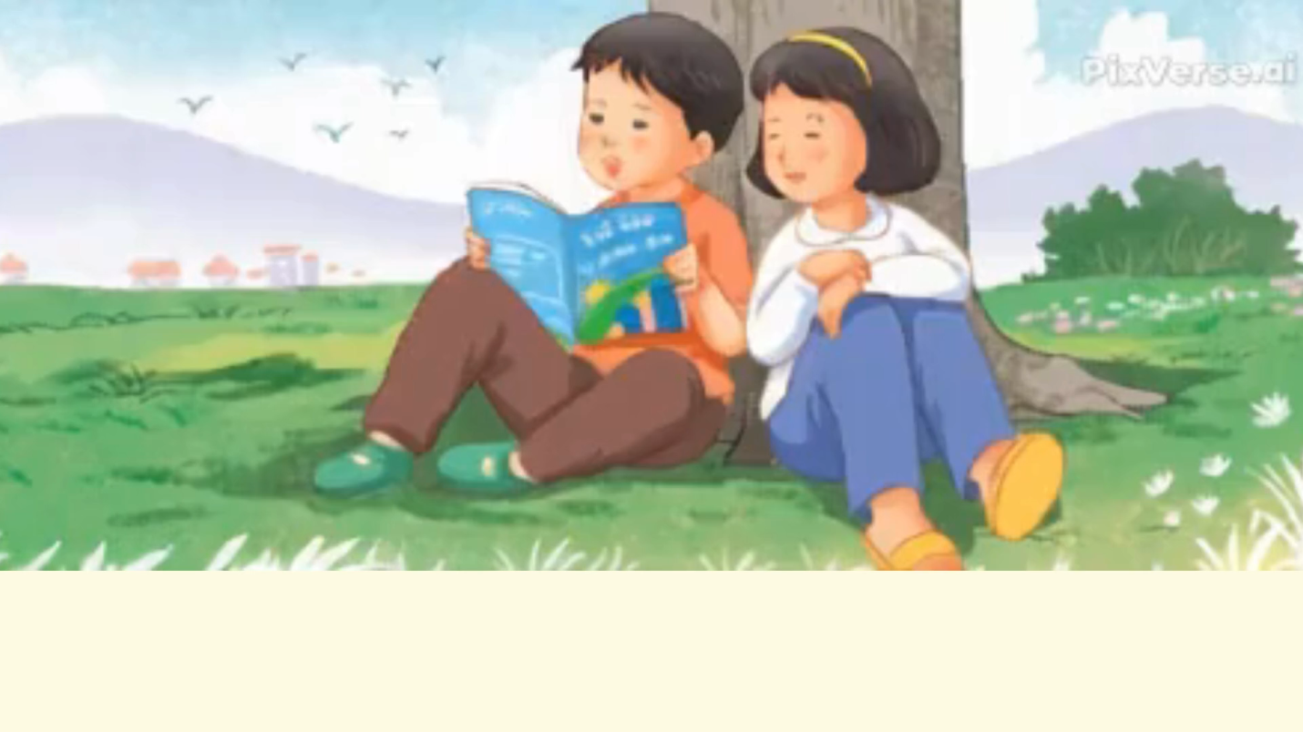
- HS quan sát tranh trong sách giáo khoa và trả lời câu hỏi:
+ Em thấy gì trong tranh ?
2 bạn đang đọc sách
- Giáo viên nhận xét và nêu nội dung của bức tranh
- HS đọc theo giáo viên câu cuối bức tranh
+ Em yêu sách. Nhờ có sách, em biết nhiều điều hay.
- GV nhận xét giới thiệu bài 64
3. Đọc
a. Đọc vần: iêt, iêu, yêu.
- Nhận diện vần:
+ GV giới thiệu vần: iêt, iêu, yêu.
+ HS so sánh điểm giống và khác nhau của vần iêt, iêu, yêu
Giống: iê; khác : t, u.
- Đánh vần:
+ HS ghép các vần iêt, iêu, yêu và bảng cài.
+ HS nghe GV đánh vần mẫu
Iê- t ; - iêt, iê- u- iêu, yê- u- yêu
+ HS nối tiếp nhau đánh vần , đọc trơn CN, N2, L
b. Đọc tiếng
- Đọc tiếng mẫu:
+ HS ghép tiếng “biết” vào bảng cài.
+ HS đánh vần, đọc trơn : bờ - iêt – biết – sắc – biết
- Đọc tiếng trong SHS
+ HS đọc thầm: chiết, viết. chiều, diều. yêu, yếu...
+ HS đánh vần tiếng, đọc trơn CN, N2, L
- HS làm bài vào VBT, HS trình bày
- Ghép chữ cái tạo tiếng:
+ HS ghép các tiếng chứa vần iêt, iêu, yêu.
+ HS đọc các tiếng vừa ghép.
c. Đọc từ ngữ
- HS quan sát tranh, đọc thầm nhiệt kế, con diều, yêu chiều.
- HS đọc thầm các từ mới.
- HS lên bảng gạch chân tiếng có vần: iêt, iêu, yêu vừa học.
- HS phân tích, đánh vần, đọc trơn tiếng mới.
- Đọc nối tiếp từ mới
- HS theo dõi giáo viên giải nghĩa từ mới
d. Đọc lại các tiếng từ ngữ
- HS đọc bài sgk CN, N2, L
- HS nghe GV nhận xét
4. Viết bảng con
- HS quan sát GV đưa mẫu chữ ghi vần: iêt, iêu, yêu.
- Nêu quy trình viết ?
- Nhận xét nết nối, độ cao các con chữ?
- HS theo dõi giáo viên viết và hướng dẫn mẫu: iêt, iêu, yêu, nhiệt, chiều.
- HS luyện viết bảng con.
- HS nhận xét bài của bạn và được GV nhận xét.
Tiết 2
5. Viết vở
- Nêu nội dung bài viết
- Viết: iêt, iêu, yêu, nhiệt kế, yêu chiều.
- Nêu tư thế viết?
- HS viết bài 64 trong vở Tập viết dưới sự hướng dẫn của GV
- HS được giáo viên hỗ trợ gặp khó khăn khi viết hoặc viết chưa đúng.
- HS, giáo viên nhận xét
6. Đọc câu.
- GV đọc mẫu cả đoạn.
- HS đọc thầm tìm tiếng có các vần iêt, iêu, yêu.
- HS đọc trơn các tiếng mới (đánh vần, đọc trơn).
- 3 HS đọc nối tiếp câu. CN, N2, L
- HS đọc đồng thanh cả đoạn . CN, N2, L
- HS trả lời các câu hỏi:
+ Bố và hai anh em Nam làm gì?
Bố và hai anh em Nam chơi thả diều
+ Bố dạy Nam điều gì?
Bố dạy Nam biết cách chơi thả diều
+ Những cánh diều như thế nào?
Những cánh diều bay cao.
7. Nói theo tranh
- HS quan sát tranh và thảo luận trả lời câu hỏi
+ Tìm trong tranh những sự vật tự nhiên? Gió, mây, trăng…
+ Tìm trong tranh những sự vật do con người tạo ra? Cây, cánh đồng lúa, diều…
+ Tìm điểm giống và khác nhau của các nhóm sự vật: Máy bay, diều, chim.
+ Mặt trăng, mặt trời, vì sao?
- Đại diện trình bày
- Gv chốt ý đúng liên hệ bảo vệ môi trường
8. Hoạt động Vận dụng, trải nghiệm
- Tìm tiếng chứa vần iêt, iêu, yêu và đặt câu với các từ ngữ tìm được?
- GV nhận xét chung giờ học, khen ngợi và động viên HS.
- Nhắc nhở học sinh học bài và chuẩn bị bài sau.
IV. ĐIỀU CHỈNH SAU TIẾT HỌC

